Муниципальное автономное дошкольное образовательное учреждение

комбинированного вида Детский сад № 2 «Светлячок» города Бирска

муниципального района Бирский район Республики Башкортостан

Конспект
организованной образовательной деятельности
по художественно-эстетическому развитию (рисование)
в младшей группе
Тема: «Божья коровка»

Подготовила воспитатель:
Кильдиярова С.Г.

2020 г.
Задачи:
Образовательные:
- Учить детей рисовать выразительный образ насекомого.
- Продолжать учить создавать композицию на основе зеленого листочка.
- Усовершенствовать технику рисования гуашью, умение объединять два инструмента рисования — кисточка и ватная палочка.
Развивающие:
- Активизировать в речи слова: насекомое, божья коровка, тля.
- Развивать чувство формы и цвета, интерес к насекомым.
Воспитывающие:
- Вызвать у детей эмоциональный отклик на содержание стихотворения о божьей коровке.
- Воспитывать умение видеть красоту природы, понимать ее хрупкость, вызвать желание оберегать.
Предварительная работа:
1. Наблюдение за божьей коровкой.
2. Разучивание приговорки:
Божья коровка,
Черная головка,
Улети на небо,
Принеси нам хлеба,
Черного и белого,
Только не горелого.
Условия реализации: игрушка «Божья коровка» или картинка (фото) с изображением божьей коровки; листы бумаги, вырезанные в форме листика и тонированные в зеленый цвет; гуашь красная и черная, кисточки и ватные палочки; подкладные листы, неразливайки с водой, салфетки для промокания кисточек.

Ход ООД
Воспитатель: Здравствуйте, ребята! Сегодня на занятии мы с вами поговорим об очень интересном насекомом. Будем учиться рисовать выразительный образ насекомого с , конечно же, мы с вами будем учиться видеть красоту природы, оберегать ее, понимать ее хрупкость.
Воспитатель: Ребята, посмотрите, кто у нас сегодня в гостях, (Показ картинки или игрушки).
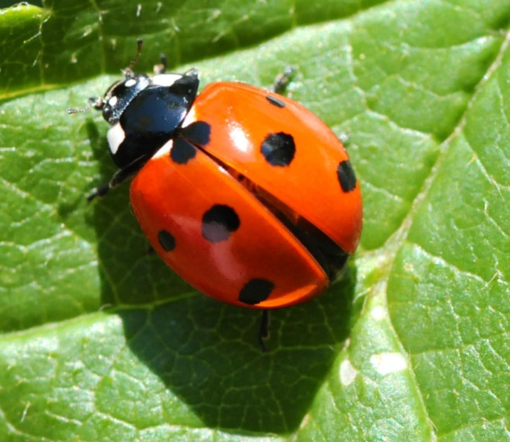
Воспитатель: Узнаете? Это божья коровка. Мы часто встречались с божьими коровками во время прогулок. Расскажите, какие они, божьи коровки? Нравятся ли вам? Почему? Как нужно вести себя при встрече с этим насекомым? (Ответы детей) Правильно нужно оберегать божьих коровок. Они помощники человека: божьи коровки спасают нас от вредителей огорода – тли.

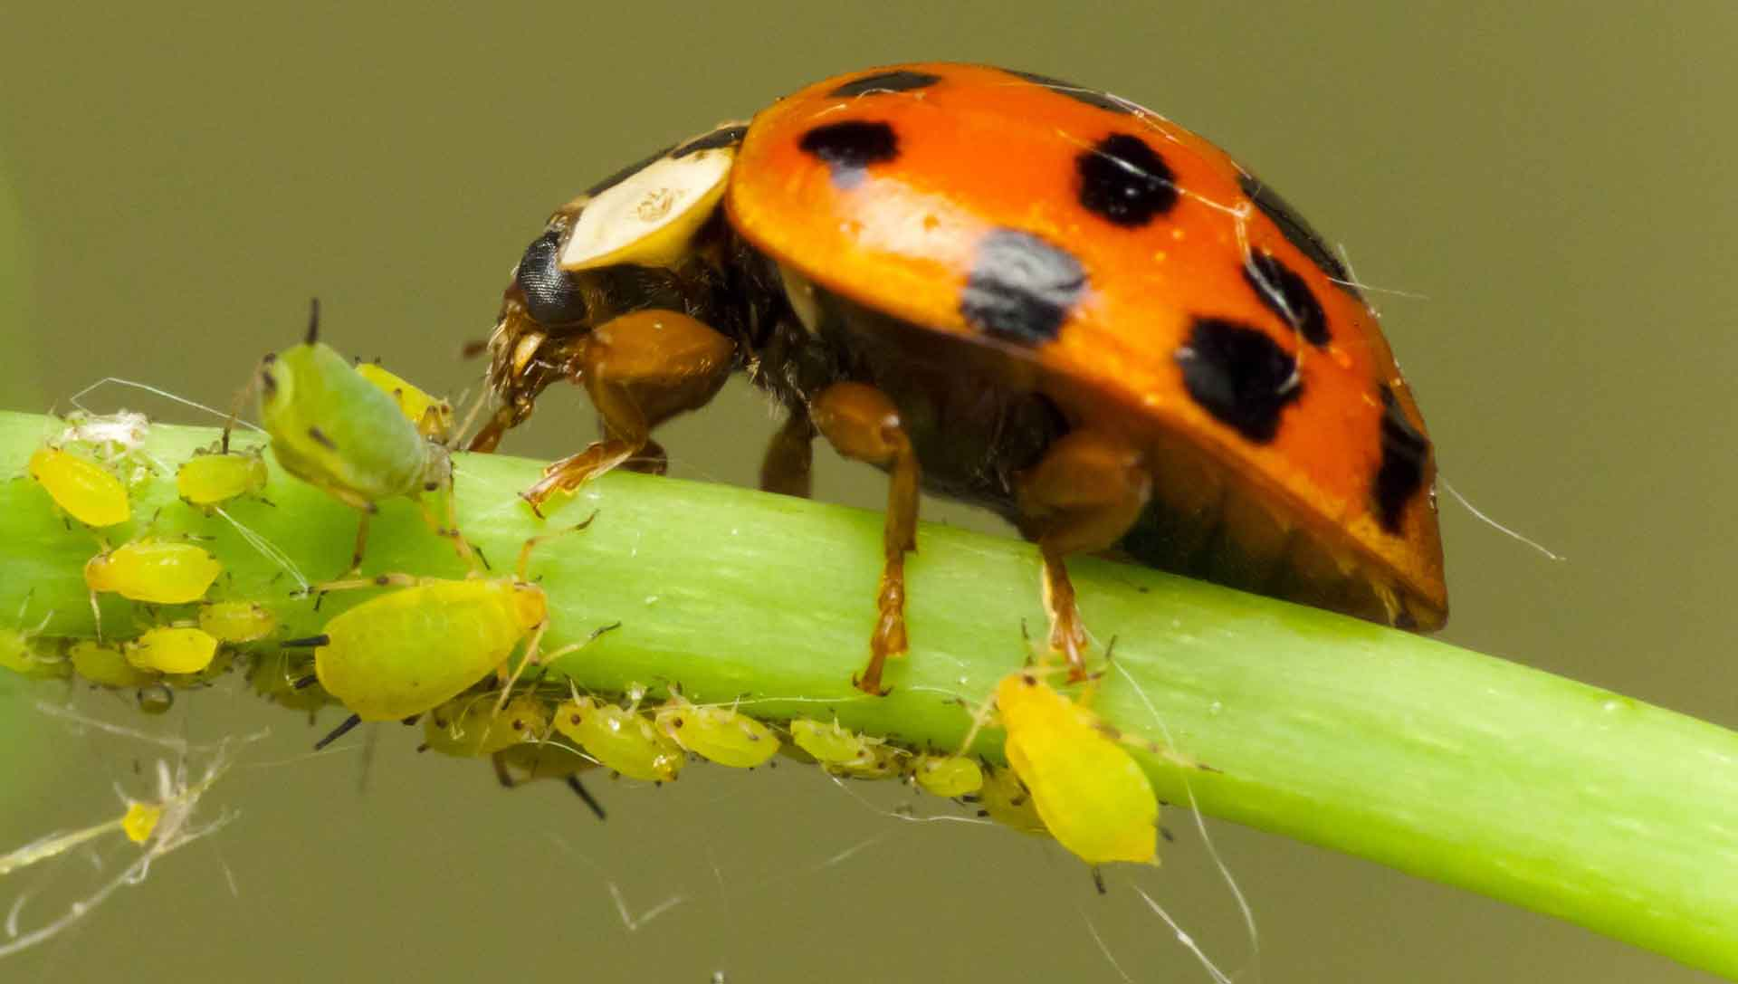

Воспитатель: Послушайте рассказ, написанный Андреем Усачевым. В нем рассказывается история одной божьей коровки.

БОЖЬЯ КОРОВКА
Жила-была божья коровка. Вышла однажды она из своего домика и увидела яркое солнышко. И оно увидело божью коровку. Улыбнулось и пощекотало ее теплыми лучиками. А когда солнышко осветило спинку божьей коровки, то все увидели, что у нее нет пятнышек. Все насекомые в округе стали над ней посмеиваться.
- Какая же ты божья коровка, если у тебя нет черных пятнышек, - говорили они.
- Да ты просто красный жук, - вторили другие. Даже солнышко скрылось за тучи. И божья коровка заплакала, но тут солнышко снова выглянуло. Божья коровка перестала плакать, подставила солнышку личико, и они стали улыбаться друг другу.

Воспитатель: Давайте поможем божье коровки найти черные пятнышки. Мы сейчас с вами нарисуем божью коровку с черными пятнашками. Согласны? Но сначала мы сделаем физкультминутку.

Физкультминутка «Божьи коровки».
Мы божьи коровки (прыжки) -
Быстрые и ловкие (бег на месте)!
По травке сочной мы ползем (волнообразные движения руками),
А после в лес гулять пойдем (идем по кругу).
В лесу черника (тянемся вверх) и грибы (приседаем)…
Устали ноги от ходьбы (наклоны)!
И кушать мы давно хотим (гладим животик)…
Домой скорее полетим («летим» нас свои места)!

Воспитатель: Ребятки, мы с вами сейчас нарисуем на этом зеленом листочке (показ листочка) божью коровку. Вот такую. (Показ выполненного рисунка-образца).
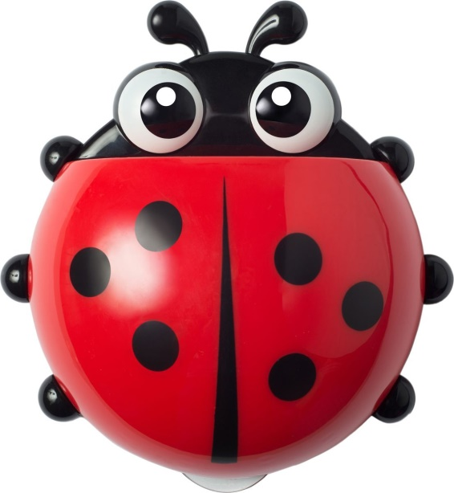
Воспитатель: Спинка у Божьей коровки какой формы? Круглой. А какого цвета? Красного. Красную спинку удобно рисовать кисточкой.
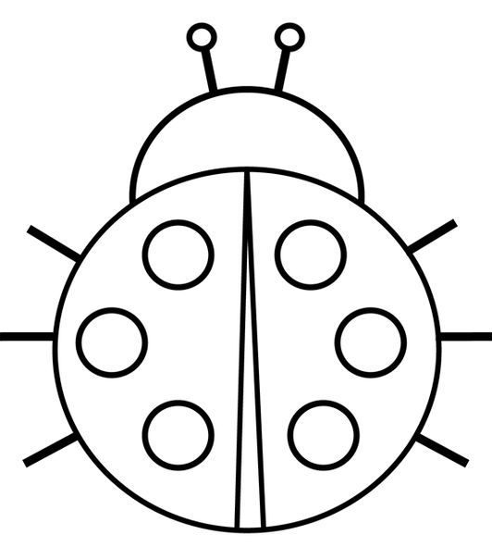
Воспитатель: Закрашивая спинку, помните, что кистью водим легко, только в одну сторону.
Затем кисточку тщательно промойте в одной воде, прополощите в другой и обмакните ворс кисточки о салфетку. Мы рисуем гуашевой краской, а она не любит лишнюю воду. Теперь обмакните ворс кисточки в черную краску и нарисуйте голову Божьей коровки-полукруг. Закрасьте его.
Нарисуйте на голове усики. Сколько их? Два усика — две маленькие прямые линии. Спинку Божьей коровки разделим пополам линией черного цвета. Ведите линию самым кончиком ворса кисточки.
Какого цвета у Божьей коровки точечки? Черного? Сколько их? Шесть. Чем будет удобнее рисовать точечки? Ватной палочкой.
Нарисуйте три точечки с одной стороны и три с другой.
Какие красивые Божьи коровки получились у вас, ребята. Как настоящие, живые Божьи коровки. Молодцы!
Лезет божия коровка,
По травинке очень ловко.
Крылышки, как лепесточки,
И на них чернеют точки.
Спинка издали видна -
Ярко-красная она.
Я ее возьму в ладошку,
Поболтаю с ней немножко.
О погоде и о детях,
А потом пора лететь ей.
Крылышки расправит ловко,
И летит моя коровка!
Воспитатель: Ребята, о ком мы с вами сегодня говорили? Что вы запомнили о божьей коровке? Вам понравилось рисовать? (Ответы детей)
А закончим наше занятие приговоркой:
Божья коровка улети на небо,
там твои детки
кушают конфетки,
всем по одной,
а тебе ни одной...

